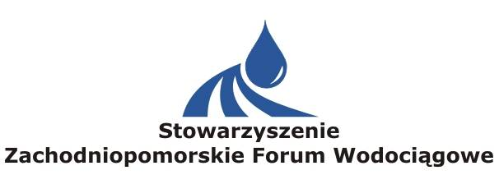

PROGRAM 45 Konferencji Przedsiębiorstw Wodociągowych
6÷7 grudnia 2018r.

Hotel Fokus
ul. Małopolska 23 Szczecin

I dzień – 6 grudnia (czwartek)
Godzina | Temat wystąpienia | Prelegent
od 12:30 | Przyjazdy | -
13:00 - 14:00 | Obiad | -
14:05 - 14:15  10 min | Część merytoryczna – hotelowa sala konferencyjna  Powitanie uczestników konferencji | Janusz Dawidziak  Prezes Zarządu Stowarzyszenia ZFW
14:15 - 14:50  35 min | Prezentacja: „Działalność sektora wod-kan na szczeblu europejskim”. ( + dyskusja) | dr inż. Klara Ramm  ekspert IGWP  Bydgoszcz
14:50 - 15:20  30 min. | Prezentacja: Koncepcja nowego „Prawa zamówień publicznych.” | Mec Jarosław Jerzykowski  kancelaria  Jerzykowski i Wspólnicy Sp. K.  Szczecin
15:20 – 16:20  60 min. | Dyskusja branżowa | -
16:20 - 19:30 | Czas wolny | do wyboru: sauna, siłownia, shopping.
19:30 | Kolacja – Browar Rodzinny Wyszak  Ul. Mściwoja 8 | -

II dzień – 7 grudnia (piątek)
06:00 – 10:00 | Śniadanie , wykwaterowanie | -

